**Sistem Informasi Lowongan Pekerjaan Berbasis WEB**

Digunakan sebagai Syarat untuk Memenuhi Mata Kuliah

Praktikum Jaringan Komputer



Disusun Oleh :

Aldi Surya Pranata (1741720030)

D. Dena Indah A. (1741720002)

M. Taufik Prayitno (1741720107)

**JURUSAN TEKNOLOGI INFORMASI**

**PROGRAM STUDI TEKNIK INFORMATIKA**

**POLITEKNIK NEGERI MALANG**

**2019**

**Kata Pengantar**

Syukur Alhamdulillah kami panjatkan kehadirat Allah SWT karena dengan limpahan rahmatnya makalah berjudul *Sistem Informasi Lowongan dan Lamaran Pekerjaan Berbasis WEB* untuk memenuhi tugas mata kuliah Proyek ini telah kami selesaikan.

Dengan makalah ini, kami berharap semoga makalah ini dapat di terima dan membawa manfaat besar serta memberikan nuansa baru bagi masyarakat yang ingin mencari serta melamar pekerjaan. Sebagai penyusun kami menyadari dalam proses penyusunan makalah *Tugas Proyek* ini tidak lepas dari hambatan, tetapi berkat bantuan dari berbagai pihak segala hambatan itu dapat teratasi.

Akhirnya, jikalau dalam makalah ini ada hal-hal yang kurang berkenan atau bahkan tidak sesuai menurut pengamatan pembaca, dengan lapang dada kami akan menerima kritik dan saran demi pembenahan makalah kami selanjutnya.

Malang, 20 Februari 2019

Penyusun

# **BAB I PENDAHULUAN**

## **Latar Belakang**

Saat ini teknologi informasi berkembang dengan sangat pesat sehingga untuk berkomunikasi dan mendapatkan informasi tidak lagi terbatas oleh jarak dan waktu. Perkrmbangan teknologi komputer yang terus berlanjut membawa dampak pada proses pengolahan data dan penyimpanan informasi sesuai kebutuhan. Sehingga setiap hal dapat dilakukan dengan lebih cepat juga praktis.

Dalam mencari informasi lowongan pekerjaan, pelamar biasanya menggunakan cara manual, yaitu dengan mendatangi perusahaan untuk melihat papan pengumuman yang berisi lowongan pekerjaan, melakukan pencarian di media cetak seperti koran, majalah, brosur atau dengan informasi dari mulut ke mulut. Proses tersebut memiliki kekurangan karena pelamar harus mendatangi perusahaan yang dituju dengan membawa berkas persyaratan, surat lamaran dan persyaratan lainnya yang menggunakan banyak kertas serta adanya kemungkinan persyaratan yang dibawa akan mudah sobek, terkena basah ketika sampai diperusahaan.

Salah satu hal yang menjadi trend saat ini adalah kegiatan berbasis Internet dalam penggunaan website yang dapat membantu kegiatan manusia. Adanya hal tersebut membuat dimensi ruang dan waktu bukan lagi menjadi hambatan dalam mencari dan mendapatkan informasi yang dibutuhkan dengan waktu yang relatif lebih singkat dan proses yang relatif lebih cepat.

## **Rumusan Masalah**

Berdasarkan latar belakang yang sudah dibuat, maka dapat dirumuskan pokok masalah yang di angkat sebagai berikut :

1. Bagaimana membuat aplikasi untuk membantu pelamar pekerjaan mendapatkan informasi lowongan kerja?
2. Bagaimana membuat aplikasi untuk mengelola data profil perusahaan dan persyaratan yang diberikan oleh perusahaan?
3. Bagaimana membuat media perantara yang memberikan informasi kepada perusahaan untuk menyeleksi kesesuaian kualifikasi dan persyaratan dari suatu lowongan pekerjaan?

## **Batasan Masalah**

Berdasarkan latar belakang yang telah diuraikan diatas, maka rumusan masalah dapat dibuat sebagai berikut :

1. Aplikasi harus menggunakan koneksi internet.
2. Aplikasi ini hanya menginformasikan lowongan kerja di area jawa timur.

## **Tujuan Penelitian**

Berdasarkan permasalahan yang telah diteliti, maka maksud dari tugas ini adalah untuk membuat Sistem Informasi Lowongan dan Lamaran Pekerjaan Berbasis Web secara online. Tujan yang ingin dicapai dalam tugas ini adalah :

1. Membangun *website* dengan tampilan desain yang menarik.
2. Agar para pencari kerja mendapat informasi lowongan kerja dengan mudah dan minim biaya dan waktu.
3. Agar sedikit mengurangi angka pengangguran khususnya di area jawa timur.

## **Manfaat Penelitian**

1. Bagi Penulis :
   * Penelitian ini bermanfaat untuk mempelajari tentang bahasa pemrograman php dan mysql untuk dapat membangun sebuah web yang bermanfaat.
2. Masyarakat :
   * Penelitian ini bermanfaat bagi masyarakat yang ingin mencari pekerjaan sesuai dengan bidangnya dan skill yang di miliki, system ini mempermudah masyarakat karena tidak perlu mendatangi perusahaan satu persatu untuk mencari lowongan kerja.

# **BAB II DASAR TEORI**

## **Definisi Lowongan Kerja**

Lowongan pekerjaan merupakan sesuatu yang selalu menjadi keinginan pada setiap orang. Pekerjaan dapat memberikan pendapatan sehingga melalui pekerjaan tersebut seseorang mandapatkan pengihidupan yang layak. Oleh karena itu, setiap orang berlomba-lomba berjuan untuk mendapatkan pekerjaan agar kehidupan serta masa depan mereka terjamin. Untuk dapat memperoleh sebuah pekerjaan, seseorang dituntun untuk memenuhi beberapa persyaratan yang telah ditentukan oleh perusahaan. Kriteria dalam lowongan kerja yang di publikasikan oleh perusahaan biasanya berdasarkan jenis kelamin, umur, pendidikan terakhir, nilai IPK, pengalaman kerja dan yang terakhir adalah kriteria keahlian yang dimiliki pelamar. Semua aspek tersebut sangatlah penting dalam proses perekrutan tenaga kerja oleh perusahaan. Fungsi dari aplikasi job portal ini adalah untuk menginformasikan pada masyarakat pada umumnya dalam hal pencarian tenaga kerja agar memudahkan perusahaan untuk mencari kriteria yang dibutuhkan oleh perusahaan berdasarkan cv yang di upluad oleh user.

## **Website**

Website dapat diartikan sebagai kumpulan halaman yang menampilkan informasi berupa teks, gambar diam atau bergerak, data animasi, suara, video, dan atau gabungan dari semuanya. Disini kami menggunakan website karena aplikasi ini berbasis web dan dapat semua kalangan untuk mengaksesnya terutama masyarakat yang mencari lowongan pekerjaan.

## **2.3. MySql Maria_db**

MySql adalah sebuah server database open source yang terkenal yang digunakan berbagai aplikasi terutama untuk server atau membuat WEB, yang berfungsi sebagai SQL (Structured Query Language) yang dimiliki sendiri dan sudah diperluas oleh Mysql yang umumnya digunakan bersamaan dengan PHP untuk membuat sebuah aplikasi server yang dinamis dan powerfull, Memiliki antarmuka (interface) terhadap berbagai aplikasi dan bahasa pemrograman dengan menggunakan fungsi API (Application Programming Interface), juga Dapat digunakan oleh beberapa user dalam waktu bersamaan.

## **VsCode**

Visual Studio Code merupakan sebuah perangkat lunak lengkap yang dapat digunakan untuk melakukan pengembangan aplikasi, salah satunya aplikasi web. Jadi disini kita menggunakan Visual Studio Code untuk membuat aplikasi system informasi lowongan pekerjaan berbasis web.

Software aplikasi VsCode membantu kelancaran dan kelangsungan dalam pembuatan aplikasi system informasi lowongan kerja yang berbasis web.yang didalamnya sudah terdapat berbagai macam bahasa pemrograman.

## **PHP**

PHP adalah bahasa pemrograman server yang sangat dinamis dan interaktif, yang sangat ampuh digunakan untuk membuat halaman web. Bahasa pemrogaman PHP sangat mudah dipahami dan juga dapat menghasilkan konten yang dinamis, PHP dapat menambahkan, merubah, dan menghapus data pada sebuah database, PHP juga dapat menghasilkan output yang tidak terbatas pada halaman web yang kita buat.

## **SXAMPP**

Xampp adalah program aplikasi pengembang yang berguna untuk pengenbangan website berbasis php dan mysql. Fungsi xampp yaitu sebagai server localhost yang terdiri dari beberapa program, program ini termasuk general public license, jadi kita dapat menggunkannya dengan mudah dan dapat menampilkan halaman web yang dinamis.

# **BAB III PERANCANGAN DAN PEMBUATAN SISTEM**

## **Desain Sistem**

Aplikasi sistem informasi lowongan kerja adalah aplikasi yang dapat memudahkan masyarakat (user) untuk mencari berbagai pekerjaan yang sudah disediakan oleh perusahaan. Aplikasi ini dapat membantu masyarakat agar tidak sulit-sulit datang ke sebuah perusahaan untuk mengumpulkan CV, dengan adanya aplikasi ini masyarakat bisa melakukan pengumpulan lampiran CV melalui media website aplikasi tersebut. Di dalam aplikasi tersebut masyarakat (user) bisa mendaftarkan diri sebagai member aplikasi melalui website, sehingga dapat memudahkan pihak administrasi dalam memberi tahukan informasi-informasi yang terbaru kepada user.   
Kemudahan yang didapat :

* Aplikasi ini dapat dijalankan kapanpun dan dimanapun oleh user.
* Aplikasi ini terdapat form upload untuk pengumpulan lampiran CV.
* Aplikasi ini user dapat melihat apakah lampiran CV diterima perusahaan atau tidak.
* User tidak perlu datang ke sebuah perusahaan.
  1. **Daftar FR & NFR**
     1. Functional Requirement

|  |  |  |  |
| --- | --- | --- | --- |
| No | Nama | Deskripsi | Prioritas |
| 1. | Home | Halaman depan website | High |
| 2. | About | Menyajikan informasi tetang website | High |
| 3. | Joblist | Menampilkan list pekerjaan yang tersedia | High |
| 4. | Login Form | Halaman login untuk user,admin dan perusahaan | High |
| 5. | Registration Form | Halaman registrasi khusus untuk perusahaan dan user | High |
| 6. | User Profile | Halaman untuk menampilkan biodata user | High |
| 7. | Job Status | Halaman untuk menampilkan status pekerjaan yang sudah di lamar | High |
| 8. | Dashboard Perusahaan | Dashboard untuk perusahaan,untuk melengkapi data perusahaan, melakukan seleksi pada pelamar pekerjaan dll | High |
| 9. | Admin Dashboard | Dashboard untuk admin, untuk mengontrol website, memverifikasi user dan perusahaan. | High |
| 10. | Subscribe Form | Kolom untuk menginputkan email, agar admin dapat mengirimkan informasi seputar pekerjaan | Medium |

* + 1. Non Functional Requirements

|  |  |  |  |
| --- | --- | --- | --- |
| No | Parameter | Kebutuhan | Prioritas |
| 1 | *User Interface* | Aplikasi ini dibangun dengan memiliki desain user friendly. | High |
| 2 | Bahasa Komunikasi | Bahasa yang digunakan dalam aplikasi ini adalah bahasa indonesia | High |
| 3 | *Security* | Aplikasi ini menyarankan anda untuk menggunakan akun pribadi untuk menyimpan data profil anda | High |
| 4 | *Ergonomy* | Aplikasi ini memiliki nilai kenyamanan yang lumayan tinggi bagi user | High |

* 1. **Perancangan perangkat lunak dengan UML**
     1. Use Case Diagram

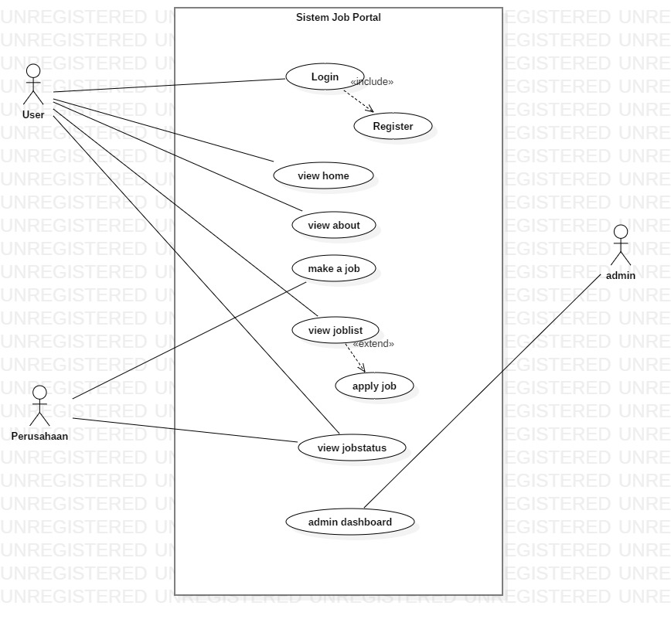

Gambar 1.Use Case Diagram

* + 1. Activity Diagram

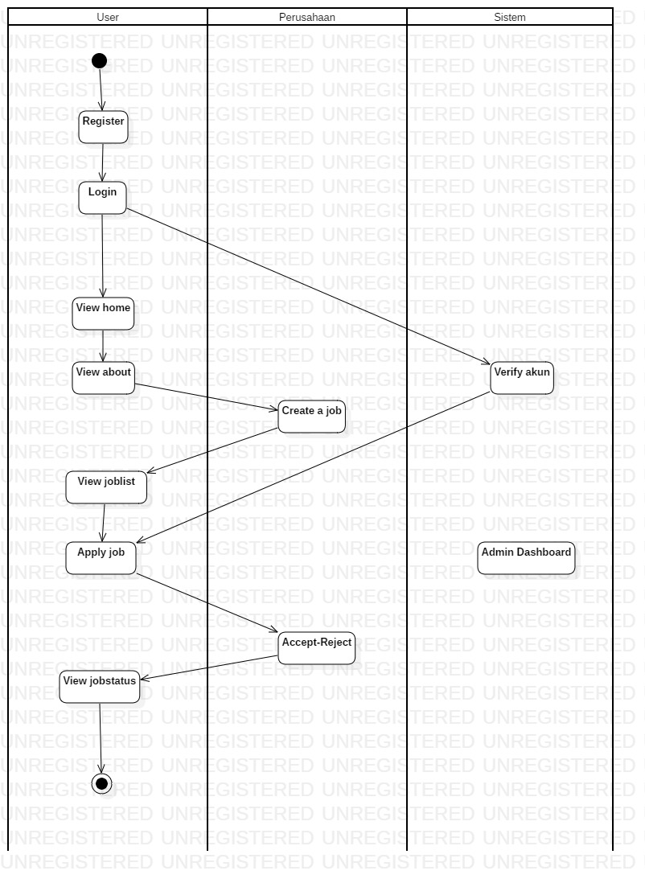

Gambar 2.Activity Diagram

* + 1. Diagram Arsitektur
    2. Sequence Diagram

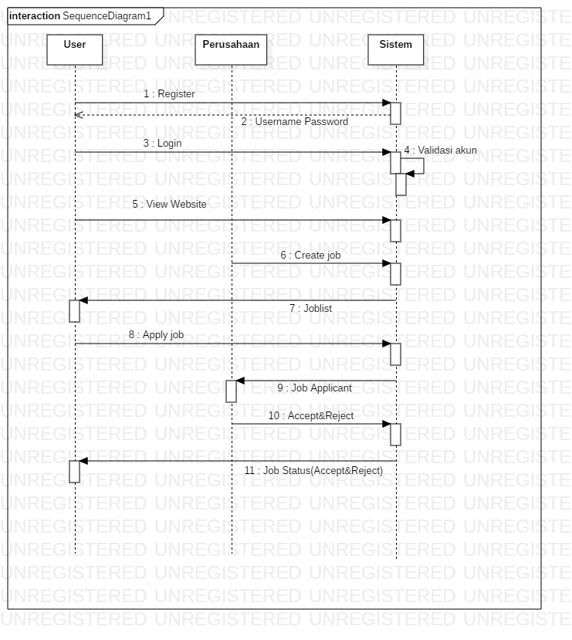

Gambar .Sequence Diagram

* + 1. Class Diagram
    2. Entity Relational Diagram

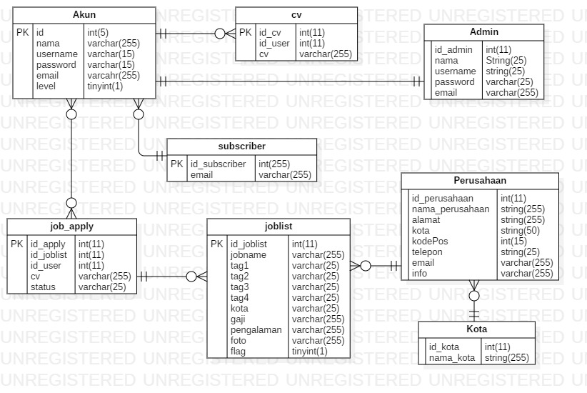

Gambar .ER Diagram